MODELO MULTICAUSAL DETERMINISTA
La principal característica del modelo multicausal determinista es que presenta múltiples causas para una misma enfermedad. Muchas de estas causas están interrelacionadas con lo que se constituye una maraña causal.
Un ejemplo de un modelo para el estudio de la legionelosis podría ser el siguiente: 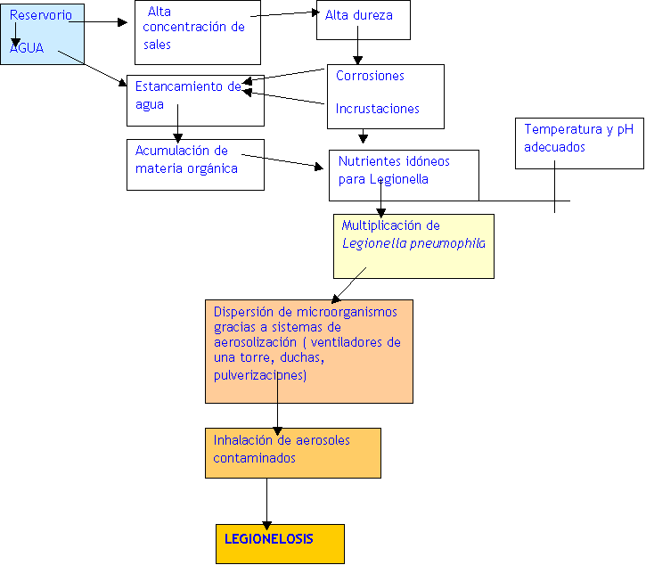

En este modelo hay incluidas muchas causas. Nuestro marco de referencia sería el estudio de las causas que favorecen la multiplicación de Legionella pneumophila y las relaciones existentes entre ellas: calidad del agua que es reservorio de Legionella, estancamiento, presencia de materia orgánica y protozoos, temperatura, pH.

